北京市朝阳区九年级综合练习（一）
语文试题
一、积累运用。（共20分）
（一）古诗文积累（共8分）
2016年5月，朝阳区开展了“书香浸润人生”的诵读展示活动。同学们在吟、诵、品、尚的过程中，提高了人文素养，增强了民族自豪感。作为活动的一员，请你完成下列任务。
1. 下列诗句中描写战斗生活场面的一项是（2分）
A. 天下英雄谁敌手？曹刘。
B. 马作的卢飞快，弓如霹雳弦惊。
C. 会挽雕弓如满月，西北望，射天狼。
D. 浊酒一杯家万里，燕然未勒归无计。
2. 下列诗句书写有误的一项是（2分）
A. 但愿人长久，千里共婵娟。
B. 采菊东篱下，悠然见南山。
C. 无可奈何花落去，似曾相识雁归来。
D. 沉舟侧畔千帆过，病树前头万木春。
3. 春光烂漫时节，海棠花溪游人如织。溪岸边，花树下，小径旁，处处绿草如茵；西府、贴梗、八棱、垂丝... ...各色海棠，千姿百态，争奇斗妍，令人应接不暇。如果你也欣赏到了这种迷人的景致，会联想到哪联古诗？请简要说出这种情景为什么会让你联想到所写的古诗。（4分）
答：
（二）名著阅读（共12分）
4. 阅读连环画，完成第（1）—（4）题。（共8分）
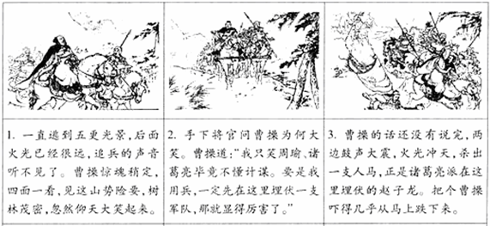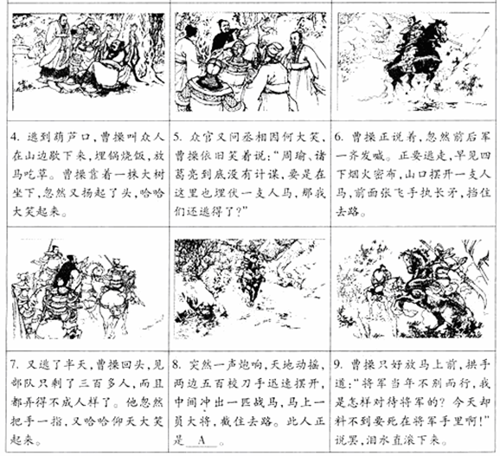
（1）结合连环画的内容，推断A处的人物是________。（2分）
（2）阅读第9副画，简要写出当年曹操厚待“将军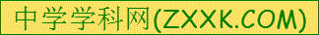”的事例。（2分）
答：_________
（3）从连环画的内容来看。曹操是在_______战败之后落荒而逃的。（只填序号）（2分）
A.官渡之战 B.夷陵之战
C.赤壁之战 D.徐州之战
（4）“批评”是一种传统的读书方法，是用简洁的语言在文中空白处写上点评或注解的内容，表达自己的阅读时的体会和思考。毛宗岗对曹操的“三笑一哭”批注道：“宜哭反笑，宜笑反哭，奸雄哭笑，与众不同。”请你结合对《三国演义》中曹操的了解，谈谈如此批注的依据（2分）
答：_________
5. 阅读《红岩》，完成第（1）-(2)题。（4分）
（1）在白公馆，面对徐鹏飞给出的选择，成岗朗诵了《我的“自白书”》。结合诗歌内容，可以推断成岗朗诵时候的情绪是（2分）
A.恬淡闲适 B.慷慨激昂 C.寂寞伤感 D.轻松欢快
我的“白皮书”
任脚下响着沉重的铁镣，
任你把皮鞭举得高高，
我不需要什么“自白”，
哪怕胸口对着带血的刺刀！
人，不能低下高贵的头，
只有怕死鬼才乞求“自由”。
毒刑拷打算得了什么？
死亡也无法叫我开口！
对着死亡我放声大笑，
魔鬼的宫殿在笑声中动摇。
这就是我———一个共产党员的“自白”
高唱凯歌埋葬蒋家王朝！
（2）请结合上面的诗歌或《红岩》的内容，说说你做出以上推断的理由。（2分）
答：_________
二、文言文阅读。（共10分）
【甲】
嗟夫！予尝求古仁人之心，或异二者之为，何哉？不以物喜，不以己悲；居庙堂之高则忧其民，处江湖之远则忧其君。是进亦忧，退亦忧。然则何时而乐耶？其必曰“先天下之忧而忧，后天下之乐而乐”乎。噫！微斯人，吾谁与归？
————范仲淹《岳阳楼记》（节选）
【乙】
自古一代帝王之兴,必有一代名世之臣．．．．。宋有仲淹诸贤无愧乎此。仲淹初在制中①，遗宰相书，极论天下事，他日为政，尽行其言。诸葛孔明草庐始见昭烈②数语，生平事业备见于是。豪杰自知之审，类如是乎！考其当朝，虽不能久，然先忧后乐之志，海内固已信其有弘毅之器③，足任斯责，使究其所欲为，岂让古人哉!”
------------《宋史范仲淹传》（节选）
【注】①{制中}居丧期间。②{昭烈}刘备的谥号，指刘备。③{器}才干，指治理国家的才干。
6.解释下列语句中加点词的意思。（2分）
（1）吾谁与归 归：_________
（2）生平事业备 见于是备：_________
7.下列语句中加点词意思相同的一项是（2分）
A.居庙堂之高 不可久居
B.是进亦忧 类如是乎
C.尽行其言 复行数十步
D.足任斯责 故天将降大任于是人也
8.用现代汉语翻译下面的语句。（2分）
（1）不以物喜，不以己悲
翻译：____________
(2)遗宰相书
翻译：____________
9.请用“/”给文中画线句子断句。（只断一处）（2分）
宋 有 仲 淹 诸 贤 无 愧 乎 此
10.结合【甲】【乙】两段内容，写出范仲淹被称作“名世之臣”的原因。（2分）
答：________
三、现代文阅读。（共40分）
（一）阅读《等待春天的八十一道笔画》，完成第11-15题。（共14分）
等待春天的八十一道笔画
张晓风
①少年时读张爱玲的《秧歌》，内有一段写男主角金根想去典当棉被做赌本，一旦赢了，便能苟活下去。女主角月香抵死不肯，两人扯拉棉被，月香叫了一句：
②“这数九寒天……”
③数九寒天是什么意思？在台湾长大的我完全不能体会。
④长大以后懂得去查书了，知道从冬至日算起，叫“入九”，待九九八十一天以后“出九”，便算是春日了。
⑤我初逢那北京的朋友便在去年的数九寒天。我把所有的冬衣一古脑全裹在身上，圆滚滚的像是又恢复了童年，像是随时可以把自己当一枚大雪球来滚。
⑥“一九二九不出手，”他念北京人的歌谣给我听。
⑦“三九四九冰上走，”
⑧咦？蛮好听的嘛！
⑨“五九六九沿河看柳，”
○10“七九河开，”
○11我听呆了。
○12 “八九雁来，”
○13哇！大雁回头了！
○14“九九杨落地。”
○15我的一颗悬着的心也安然落了地。
○16听他念着如歌的行板，我的心里急急地跟着念。不仅因为歌谣的好听韵律，也是因为他慎重恭谨的记忆。北京就是北京，不管你是大清朝廷或是北洋政府，数九寒天总是不变的歌谣，大可以一代复一代地传唱下去。
○17对那一代一代的人来说，岁月是如此诚正可信，童叟无欺。虽然一九二九天已冷得伸不出手来，虽然三九四九河水都冻实了，人在冰上行走。但一到五九六九，柳树的青眼便蒙然欲睁。最动人的是，一数到七九，宇宙的呼息便骤然加快，七九和八九不是一起念的，因为节奏太快，七九必须单独一句，八九和九九也是单独另外一句。啊，七九河开之际，大约略如蜿蜒的巨龙在翻身欠腰，骨节舒张，格格作响，一时如千枚水雷乍爆。八九雁来也极为动人，仿佛那群大雁是听到大河解冻才赶来试试它们那善于拨水的红桨似的。终于，九九到了，九九杨落地，杨花飘棉，是张先词中：“中庭月色正清明，无数杨花过无影”的透明游戏，世上竟有在月下观之透明而失去色相的花，这花看来像幽灵，令人疑真疑幻。九九杨落地，那长长一冬提着的心吊着的胆也都放了下来，从此，便是春天了。
○18《帝京景物略》曾记录一段美丽的“解决寒冷的方案”。其办法如下：
○19 “冬至日，画素梅一枝，为瓣八十有一，曰染一瓣，瓣尽而九九出则春深矣。曰，九九消寒图。”
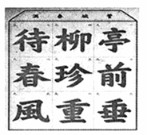
○20《清稗类钞》上有另外一个方法，和前面的记载相比较，前面那则是“画”法，清宫中另有一种“写”法。那办法是这样的，据说清宣宗御制了一个句子：
○21 “亭前垂柳，珍重待春風。”
○22如果以诗词意境讨论它，这句子顶多只能得个中上，绝对不是什么上上佳句。但如果仔细探究，原来句子每个字都是九笔构成的，光是这一点，也就不容易了。
○23说来丢脸，有一天，我一时兴起，想想，这有何难，我也来写它一句九字诗，每个字也都九笔，不料居然凑来凑去就是凑不稳当。每想出一个好句子，句子里便有八画或十画的字出现，后来勉强写出一句“幽红映流泉，奔眉赴面”，回头一看，还是比不上清宣宗的那句简朴大方。不得已，只好饶了自己。
○24这样一幅字，用“双钩”的方法写成(所谓双钩，就是把字的轮廓沿边勾划出来，中间留白)，贴在墙上。宫中女子，每过一天，便用黑墨填它一笔。每个字填九天，九个字填九九八十一天。八十一天填满后便是春天。
○25我问我自己，究竟爱明朝人染花瓣的方法，还是爱清朝人描双钩字的方法？啊！如果可能，我两种消寒图都要。前者备些胭脂，淡淡地染它九九八十一瓣蜡梅。冬雪照窗之际，那漫天的雪大概也搞不清这株梅是土里长的还是纸上开的吧。至于那九个字，一笔笔端稳秾丽，隐含风雷，每天早晨浓浓地涂它一点或一横，一竖或一钩，久而久之，饱笔酣墨，就这样一撇一捺间，也就给我偷填出一天春色来了。诗句上方有“管城春色(或作满)”四字，“管”是指毛笔的竹杆，“管城”便是毛笔所统辖的领域。原来春天是用一支笔迎来的，不管世界多冷，运笔的动作竟能酝酿春色。
○26我想，用这个方法治疗“严冬沮丧症”，的确好玩多了。
○27看在这一点上，我改变看法，承认“亭前垂柳，珍重待春風”是一句好得不能再好的诗，不是因为诗好，是人和诗之间的心情好。
○28这样看起来，现时代在人海沉浮的你我，不都像亭前的那株枯索无聊的垂柳吗？等待一则春风的传奇来度脱我们僵老的肢体使之舒柔，将我们黯败的面目更新使之焕灿。春风在哪里？春风是什么？我们并不了然。去年来过的春风今年还会不会来？我们并无把握。但“珍重等待”，却是我们最后的权利。
○29使心情为之美丽，使目光为之腾烈的，其实，只是等待啊！
○30我渐渐相信等待是幸福的同义词，女子“待嫁”或作曲家手上有一只曲子“待完成”，或怀中有个孩子“待长大”，这些人，都是福人，虽然他们自己未必知道。
○31如果不曾长途渴耗，则水只是水，但旱漠归来，则一碗凉水顿成琼浆……
○32生命原无幸与不幸，无非各人去填满各人那一瓣瓣梅花的颜色，各人去充实那一直一横空白待填的笔触。
○33故事里可怜的孙悟空，跟在唐三藏后面横度大漠，西天路上有九九八十一度劫难。而我们凡人，我们凡人要在春回大地之前与那九九八十一次酷寒斡旋。
○34不知道到哪里可以找到一张“人生消寒图”，可以把生命里的每一片萧索都染成柔红的花瓣，将每一笔空白都填成跃然的飞龙。
（有删节）
11.标点的使用源于对本文的理解。结合上下文，第○10段“七九河开”后面除了用逗号外，还可以用哪个标点符号？请说明理由。（3分）
答：
12.下列词语中的“消”，与“九九消寒图”的“消”，意思最接近的一项是（2分）
A.消化 B.消夏 C.取消 D.消息
13.最雅致的“九九消寒图”是作九体对联。每联九字，每字九画，每天在上下联各填一笔。请你从下面的备选九画字中选取合适的文字，与上联构成一幅九体对联。（3分）
【备选文字】草 香 美 柿 树 荣 结 挂 院 骄 娇
绘 炼 荫 语 盈 送 品 轻 柔 思 秋
上联：春泉垂春柳春染春俏
下联：
14.你对第○28段中一系列问句有怎样的理解？（3分）
答：
15.仿照下面的句子写出你对“等待是幸福的同义词”的感悟。（3分）
如果不曾长途渴耗，则水只是水，但旱漠归来，则一碗凉水顿成琼浆。如果
不曾 。
（二）阅读下面材料，完成第16-21题。（共16分）
【材料一】
老北京胡同名称①（传承继承）着历史的文脉。过去，老北京“庙宇甲天下”，各式各样的寺、庙、阁等，成为所在胡同街巷的地标性建筑，于是便有了【甲】、法源寺街等。古都北京作为政治文化中心，以官衙官爵命名的胡同是最为典型的特征之一。比如定阜街原名定府大街，得名即缘于明代街中定国公徐增寿的府邸。而【乙】、双槐树胡同，则是以柴米油盐酱醋茶或花草树木命名的，既温馨亲切又不乏浓郁的生活气息。还有如【丙】、北月芽胡同是以井或胡同形状命名的，真是既形象又生动。
在数百每年的风雨沧桑中，不少地名或“讹音”或“雅化”，经历着各种各样的变迁。比如现在的五道营胡同，明代时是武德卫营驻军的所在地，后来讹音叫成了现名。东城区有条胡同叫礼士胡同，在明清时代，这里是贩卖驴骡的市场，叫“驴市胡同”。直至清末宣统年间，这儿废除了牲口市场，人们才巧妙的依谐音改称之“礼士胡同”。“礼士”二字让人想起“礼贤下士”这个成语，是很文雅的名称，这就是胡同名称的雅化。
老北京的胡同名称见证了岁月的更迭，②（镌刻雕琢）着时代的烙印。不少胡同的名称随着胡同的消逝已经淡出人们的记忆，成为一种遗憾。如今，北京正加大历史文化名城保护建设的力度，这其中自然包含了对胡同及其名称的保护。
【材料二】
长安街成长记
1953年，长安街“诞生”，从东单至西单，共长3.8公里，始有“十里长街”之称。
后来东西延至建国门、复兴门，与二环路“接轨”，全长6.7公里。之后，继续延长至大北窑和公主坟，与三环路“接轨”。
2000年开始对长安街及其延长线进行整体政治，宽度加宽，除全线翻修路面外，路面的材质也发生了变化。全长延至47公里，已经接近百里，出了东西五环路。
如今，长安街不仅要直出东西六环路，长长．．到55公里，成为名副其实的“百里长街”。同时还将完善长安街沿线景观，市民站在街边能看到的所有市政设施，都将按统一方案进行设计、改造、更换，连井盖图都出自故宫。
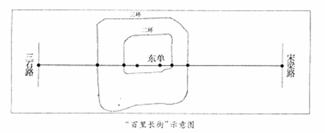
16、依据【材料一】的内容，为【甲】【乙】【丙】处选择恰当的胡同名称。（只填序号）（3分）
A．观音寺胡同B.酱坊胡同C.史家胡同D.三眼井胡同
【甲】 【乙】 【丙】
17、从【材料一】横线后的括号内分别选择词语填入横线处，①处应填 ，
②处应填 。（2分）
18、对【材料二】画线句子中加点字“长长”注音正确的一项是（2分）
A. chángcháng B. zhǎngcháng C. chángzhǎng D. zhǎngzhǎng
19.请你依据【材料二】，指出长安街发生了哪些变化。（3）分
答：
20.某校在5月份计划开展“骑行百里长街，感悟京城文化”的社会实践活动，请你结合【材料二】，为他们说明骑行路线。（从东至西依次写出起点、途经与环路交会处的名称、终点）（4分）
答：
21.从下面两个小题中，任选一题．．．．作答。（2分）
（1）请你综合【材料一】和【材料二】的内容，得出一个结论。（用一个字概括）
（2）请你综合【材料一】和【材料二】的内容，提出一个问题。
答：
（三）阅读《愿宁静成为心灵的常态》，完成22-25题。（共10分）
愿宁静成为心灵的常态
①人生在世，谁都有各种各样的追求和欲望，古今中外，概莫能外，这本无可非议。问题在于，面对浮华世界，人们的欲望变得更大、更多、更急切，由此便衍生出浮躁的社会风气。
②对于浮躁，古人总结出了“欲速则不达，见小利则大事不成”的道理。，浮躁，会让人丧失定力，随波逐流；会让人心急如火，投机取巧；会让人不要过程，只要结果。浮躁之风盛行，会导致这样的现象：为商者盼望，为艺者盼望，为学者盼望。浮躁之风盛行，也容易出现这样的结果：清净的人生、专心的工作、精良的产品，变得稀罕起来；人们整日忙碌赶场子，看似日理万机，到头来却因为“用心躁”而难成大事。
③今天的社会日新月异，节奏加速，变化更快、更多、更大，人们对变化的感受极为敏感；但同时也不要忘记，变动不居之中也有恒定不变的规律——结果需要过程，成功必得付出。即便是插上了新技术的翅膀，站上了创新的风口，如果没有扎实稳固的知识和技能储备，成功终究是短暂而不稳固的：盼望着一步登天、一劳永逸，如同梦呓。
④《道德经》里讲，重为轻根，静为躁君；轻则失根，躁则失君。意思是说，稳重是轻率的控制者，镇定是躁动的制服者；轻率会失去根本，躁动会失去主宰。人活一辈子，要想给社会给后人留下点东西，要想实现自我价值，就必须避开社会的喧嚣，拒绝外来的诱惑，祛除内心的焦躁，静下心定下神，扎扎实实、聚精会神地做事，而不要被外界的喧嚣浮躁所裹挟。
⑤“ ”陶渊明所揭示的，乃是喧嚣之中的宁静心态。有了它，便可以每临大事有静气，便听不到外界的吵闹嘈杂，便能忍得孤寂、受得清苦、看穿陷阱、看淡诱惑。淡泊明志，宁静致远，有了静的底色，才有达的境界、定的气质、和的格调，才能让人生剧本脱俗雅致。
⑥内心的宁静，是最为深厚的修行。“两个黄鹂鸣翠柳，一行白鹭上青天”“稻花香里说丰年，听取蛙声一片”，古人诗词所描绘的，不光是情景，也是心态。让宁静成为心灵的常态，我们不必超脱凡尘，也一定可以专心致志、成就非凡。
（有删节）
22. 作者要表达的观点是什么？（2分）
答：
23. 在第②段横线处依次填写词语，最恰当的一项是（2分）
A. 一举成名一步到位一夜暴富
B. 一步到位一夜暴富一举成名
C. 一夜暴富一举成名一步到位
D. 一步到位一举成名一夜暴富
24. 将下面诗句填入第⑤段的横线处，最恰当的一项是（2分）
A. 种豆南山下，草盛豆苗稀。晨兴理荒秽，带月荷锄归。
B. 羁鸟恋旧林，池鱼思故渊。开荒南野际，守拙归园田。
C. 结庐在人境，而无车马喧。问君何能尔？心远地自偏。
D. 日入群动息，归鸟趋林鸣。啸傲东轩下，聊复得此生。
25. 面对浮躁的社会风气，你有怎样的看法，结合自己的生活体验说明理由。（4分）
答：
四、作文。（共50分）
（一）根据情境，按要求写作。（10分）
26. 在我区进行的校园文化建设中，每校都有了自己的校训、校歌和校徽，体现着学校的育人目标、办学理念、学校特色。请你写一段话，说出对自己学校校训或者校徽的理解和认识。
（要求：内容真实具体，语言准确得体，字数在150-200之间）
（二）根据题目，按要求写作。（40分）
27. 从下面两个题目中任选一题，写一篇文章。
题目一：请以“幸福伴我成长（或：成长中的烦恼）”为题目，写一篇600-800字的文章。
不限文体（诗歌除外）。
题目二：阅读下面的连环画，请你发挥想象，以“千里求师”为题目或自拟题目，将其扩写成一篇600-800字的故事。
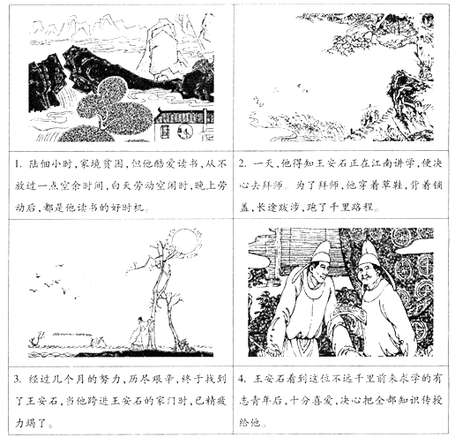

北京市朝阳区九年级综合练习（一）
语文试卷参考答案
一、积累运用
（一） 古诗文积累（共8分）
1. 答案：B（2分）
2. 答案：C（2分）
3. 答案示例：我会联想到“乱花渐欲迷人眼，浅草才能没马蹄”这联古诗。春日来到海棠花溪，远近海棠花色缤纷，令人目不暇接。脚下，柔嫩的小草绿意盈盈，铺满花溪两侧，这与白居易的“乱花渐欲迷人眼，浅草才能没马蹄”的诗句写到的西湖春景的意境相似，所以联想到这联古诗。

（共4分。诗句2分，阐释2分）
（二） 名著阅读（共12分）
4.（1）答案：关羽（关云长）（2分）
（2）答案示例一：曹操擒而不杀关羽，反而待为上宾，赐予赤兔马。
答案示例二：曹操擒关羽后许关羽高官爵位，上马金下马银。（2分）
（3）答案：C（2分）
（4）答案示例一：败走途中遇险，曹操三次大笑，掩饰了内心恐惧，也稳定了军心，足见其心智与众不同。
答案示例二：路遇关羽拦截，曹操自知有望脱险。本应高兴而笑，却故意泪流满面，谈起旧事，果然让重义的关羽念恩放行。（2分）
5.（1）答案：B（2分）
（2）答案示例一：面对敌人的威逼利诱，成岗心中有坚定的理想信念，宁愿牺牲自己也要为劳苦大众的自由解放而献身。所以他面对死亡，发出了慷慨激昂的呐喊。
答案示例二：我们可以从“哪怕胸口对着带血的刺刀！”“死亡也无法叫我开口！”“高唱凯歌埋葬蒋家王朝！”这几个句子及句尾的叹号看出，成岗有不可动摇的信念及慷慨赴死的决心。（2分）
二、文言文阅读。（共10分）
6.答案：（1）归依（2）完备、完全（共2分。每小题1分）
7.答案：B（2分）
8.答案：（1）不因为外物的好坏和自己的得失而或喜或悲。
（2）（范仲淹）给宰相写了一封信。（共2分。每小题1分）
9.答案：宋有仲淹诸贤/无愧乎此（2分）
10.答案示例：他能做到“先天下之忧而忧，后天下之乐而乐”。（2分）
三、现代文阅读。（共40分）
（一）（共14分）
11.答案示例：叹号。文章第（17）段写春天来临河流解冻，犹如“千枚水雷乍爆”，表达了七九河开时带给“我”的强烈的震撼。（3分）
12.答案：B（2分）
13.答案示例：秋院挂秋柿秋送秋香（3分）
14.答案要点：现代人要“珍重等待”。（3分）
15.答案示例：如果不曾挨饿，则饭只是饭，但饥肠辘辘，却令人把白饭当作美味享受。（3分）
（二）（共16分）
16.答案：【甲】A 【乙】B 【丙】D（共3分。每空1分）
17.答案：①传承②镌刻（共2分。每空1分）
18.答案：B（2分）
19.答案要点：①路变长②路加宽③路面翻新（共3分。每个要点1分）
20.答案：宋梁路大北窑建国门复兴门公主坟三石路（共4分。“方向”1分，“起点终点”1分，写出三个“交会处”2分）
21.（1）答案示例：变
（2）答案示例：在保持城市飞速发展的同时，如何实现老北京胡同文化的传承？（2分）
（三）（共10分）
22.答案：让宁静成为心灵的常态（要保持心灵的宁静）（2分）
23.答案：C（2分）
24.答案：C（2分）
25.答案：略（共4分。观点2分，理由2分）
四、作文（共50分）
26.评分标准：共10分。内容7分，语言3分
27.评分标准：共40分
评分标准项目  等级 | 内容、表达（36分） | 说明 | 书写（4分）
一类卷  （40-34） | 符合题意，内容具体，中心明确；想象丰富；条理清楚，结构合理；语言通顺，有2处以下语病。  赋分范围：36-30分 | 以33分为基准分上下浮动，然后加书写项的得分。 | 4分
书写正确、工整，标点正确，格式规范。
二类卷  （33-29） | 比较符合题意，内容比较具体，中心比较明确；想象比较丰富；条理比较清楚，结构比较合理；语言比较通顺，有3-4处语病。  赋分范围：29-25分 | 以27分为基准分上下浮动，然后加书写项的得分。 | 3分
书写基本正确、工整，标点大体正确，格式规范。
三类卷（28-24） | 基本符合题意，内容尚具体，中心基本明确；想象不够丰富；条理基本清楚，结构基本完整；语言基本通顺，有5-6处语病。  赋分范围：24-20分 | 以22分为基准分上下浮动，然后加书写项的得分。 | 2分
书写错误较多，字迹不够清楚，标点错误较多，格式大体规范。
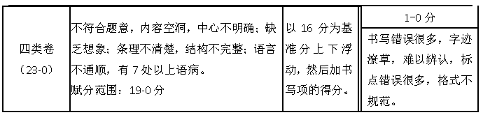
说明：1．字数不足600字，每少50字扣1分，最多扣3分。
2．作文中如出现所在学校的校名或师生姓名，从总得分中扣4

